附件1：
教师使用新教务管理系统打印点名册操作说明

- 输入自己的账号密码，登陆新系统，手机和电脑都可以登陆，电脑使用IE浏览器或360安全浏览器。登陆网址如下：
http://jwxt.gdufe.edu.cn/jsxsd/
- 查看课表：点击登陆界面的“个人课表”，即可查询到课表。若发现三水校区的课表有问题，可致电黄少芬（13751868451）。中秋期间都值班。
- 打印点名册：点击考务成绩——成绩登分册——选择好学年学期，点击查询，如下图：
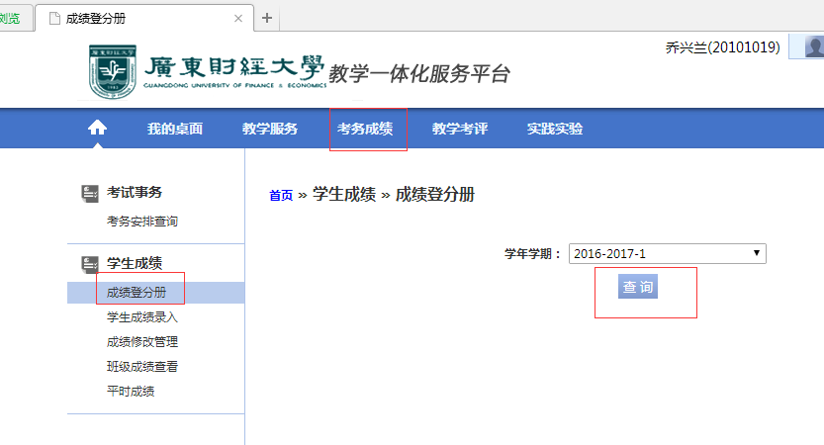

然后即可看到自己的行政班，点击考勤表1
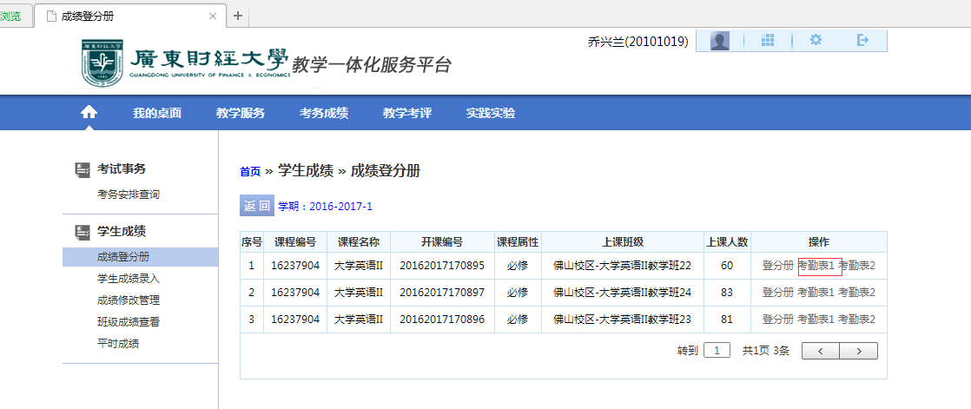
最后就看到这个界面，选择“按教学班打印”即可把要打印的名单导出，并自行排版打印。
